**Hướng dẫn cài đặt phầm mềm**

C1: Cài đặt phần mềm bằng file apk (cho máy android) (qua B3 nếu không cài đặt được).

C2: Chạy local React Native:

* Trên điện thoại: tải phần mềm expo từ CH play hoặc Appstore.
* Trên laptop, pc:

B1: Cài đặt nodejs ([nodejs.org/en](https://nodejs.org/en))

B2: Mở IDE VS code ([code.visualstudio.com](https://code.visualstudio.com/))

B3: Chọn file -> open folder (ctrl + k ctrl + o) -> chọn thư mục đã giải nén -> chọn thư mục “esp8266__application--react-native” -> select folder.

B4: Chọn terminal -> new terminal (ctrl +`)

B5: Gõ lệnh cài yarn (bỏ qua nếu dùng npm): npm install --global yarn

B6: Gõ lệnh chạy ứng dụng: yarn start (npm start).

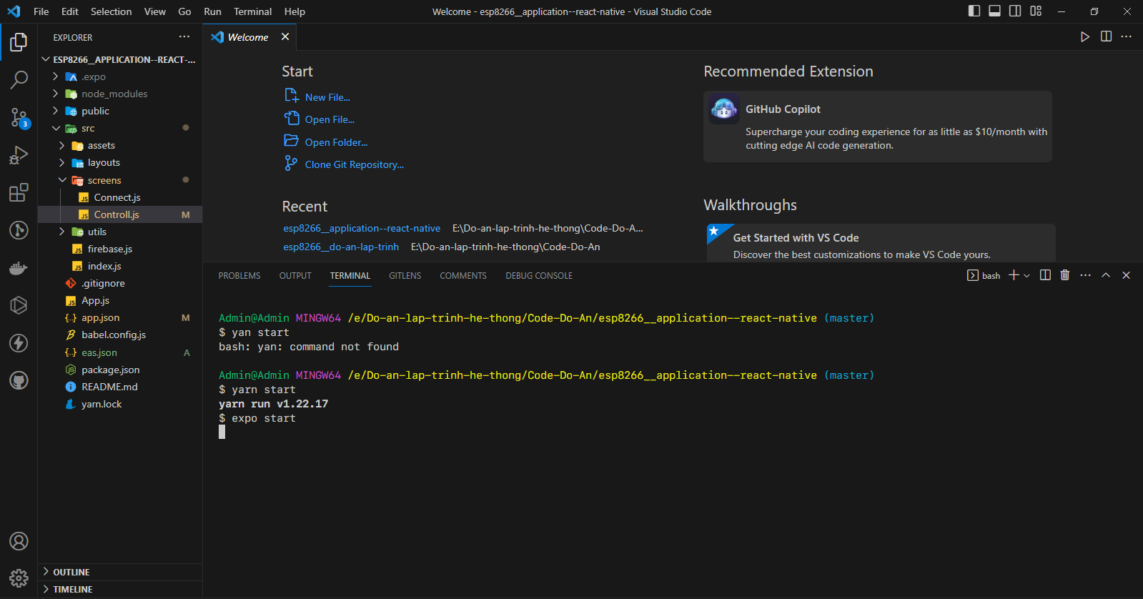

B7: Quét mã QR.

